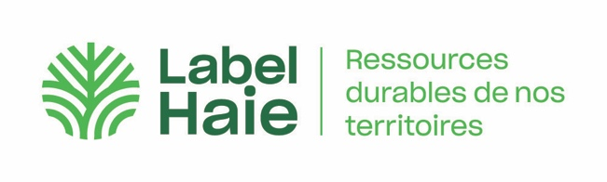

Remplir la fiche demande d’accès à l'application audit Label Haie et la renvoyer à : [catherine.moret@afac-agroforesteries.fr](mailto:catherine.moret@afac-agroforesteries.fr) avant le 20 novembre 2020

**Fiche d’identité structure Label Haie**

**Raison Sociale** :

**SIRET** :

**Téléphone**:

**Forme juridique :**

**Adresse** :

**Code Postal** :

**Ville** :

**z Labélisation Gestionnaire**

**~~z Labélisation Distributeur~~**

**Fiche d’identité Utilisateur Responsable de structure Label Haie**

**Nom** :

**Prénom** :

**Fonction** :

**Email :**

**Téléphone** :

**Adresse** :

**Code Postal** :

**Ville** :

**~~z Responsable de structure~~**

**z Auditeur**

**~~z Distributeur~~**

**Joindre un fichier de votre logo en format jpg à la fiche d’identité de votre structure.**